铜仁职业技术学院
药学院关于开展院徽、院训征集的启事

各位老师、同学：
你们好！感谢大家曾经或正在为药学院所做的一切贡献，因为大家的参与、努力和付出让药学院创下了一个又一个的辉煌，并使之不断壮大、不断走向成熟。在新的十四五征程，为更好地展示我院的办学精神和教育理念，并凝练形成独有的文化标识，特向全体师生开展药学院“院徽、院训”征集活动，详情请见《铜仁职业技术学院药学院关于院徽、院训征集的活动方案》（附后），恳请广大师生踊跃参加！
附件1：《铜仁职业技术学院药学院关于院徽、院训征集的活动方案》
附件2：药学院简介

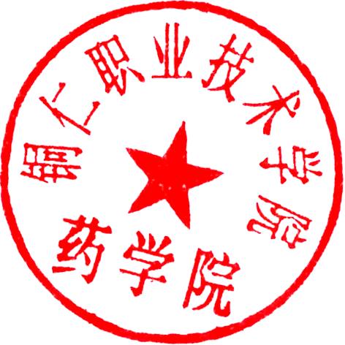
药学院
2022年4月25日

附件1:
铜仁职业技术学院
药学院关于开展院徽、院训征集的活动方案

院徽、院训是校园文化建设的重要内容，是充分展示办学特色、师生智慧、成就未来的精神载体。为进一步凝练药学院的办学精神、教育理念和办学特色，丰富药学院的文化内涵，增强师生荣誉感、责任感和使命感，凝聚正能量，树立新形象，为我院建设及高质量发展营造更好的文化环境和工作氛围，特拟定此方案。
一、征集对象
全体师生（含调离教师、校友）。
二、征集时间
2022年4月25日—2022年5月15日。
三、征集要求
（一）院徽、院训应充分反映我院办学历史、办学思想与办学特色。寓意深刻，立意高远，彰显特色，时代感强，具有较强视觉感染力和鲜明的个性特征。
（二）院徽、院训应富有寓意，文字精练，设计美观，简洁大方。院徽要绘出图样和色彩，院训一般以4—10字为宜。设计人需对作品构思及寓意进行文字说明。如有典故，需用文字阐释其原义和现实内涵。
（三）作品设计人可任意选择院徽或院训进行设计，设计人可以是独立或多人合作完成，但原则上不超过5人。
四、投稿要求
（一）填写《铜仁职业技术学院药学院院徽、院训征集表》（见附表）。要求内容真实，字迹工整，图案清晰。 若作品为合著，务必在投稿时写明合著人信息。
（二）投送方式：纸质稿件请交至药学院办公室；电子版请发至404645554@qq.com，校内教师可采用AIC邮箱发送，发送时请注明“院徽院训征集”字样。 联系人：张亮，联系电话：18722932288。
五、评选办法与奖励
通过组织评审专家小组对所有作品进行评审，按照公平、公正、公开的原则，最终各遴选出5件作品进行成绩排名，在铜仁职业技术学院药学院网上进行公示。经公示无异议后，评出一等奖、二等奖、三等奖各1名，对于采纳及入围的每项作品，将分别给予500元、300元、200元奖励。如未征集到理想作品，则相关奖项空缺。
六、其他事项
（一）投稿人须保证设计作品的原创性，如作品涉及抄袭、借用等侵权行为，发生知识产权或版权纠纷等，征集方将取消其应征资格，所有法律责任由投稿人自行承担。
（二）作品一经征集方采纳，其版权归铜仁职业技术学院药学院所有，设计者不得另作他用。凡征集作品无论是否采用，恕不退稿，请设计者自行留档。
（三）本次征集活动欢迎广大教职员工和学生积极参与，踊跃投稿，贡献智慧，原则上在校班级班班均有作品参加。
药学院
2022年4月25日
附件1：
铜仁职业技术学院药学院院徽、院训征集表
设计人姓名 |  | 性别 |  | 联系电话
所在班级或工作单位
投稿类别（划“√”示） |  | □院徽 □院训
投稿
内容
创意  说明 | 说明文字在300字以内。
备  注 | 若作品为合著，请写明合作者的姓名、性别和联系方式。
附件2：
药学院简介
药学院于2006年正式组建，2013年更名为药学院。现有专兼职教师90人，其中省管专家1人、省级教学名师1人，市管专家4人，西部之光”访问学者1人，贵州省高层次创新人才千层次人才培养对象8人，教授14人（含二级教授1人，三级教授3人），副教授41人，博士学历7人，在职攻读博士3人，硕士学历52人；开设有药品生产技术、中药学、药品经营与管理、药学、药品质量与安全、兽药制药技术6个专业，其中药品生产技术为国家级骨干专业，在校生规模3080人，近三年就业率95%以上。
药学院目前拥有国家地方联合工程研究中心、国家民委中兽药重点开发实验室、博士后科研工作站、贵州省人才基地、贵州省工程技术研究中心五大高端科研平台和“植物药生产技术教学团队”国家级教学团队、贵州省中兽药研发省级创新人才团队2个高技能人才团队；拥有2个国家级实训基地（中央财政支持的生物制药实训基地、药物制剂技术专业虚拟仿真实训室）、3个省级实训基地（药学及药品生产开放性实训基地、药物制剂技术专业高技能人才培养基地、贵州省梵净源中药材生产实训基地）和12个实训分室；23个省内外校外实训基地，贵州省中药材、石斛产业链人才培养牵头单位。其中，药品生产技术专业获国家骨干专业认证，入围2020年贵州省“兴黔富民”特色骨干专业项目建设和2020年贵州省“兴黔富民”特色高水平专业群。
药学院坚持“明德笃行、精研药理、弘药济世”的办学育人理念,通过全体教职工近几年真抓实干、锐意改革，教育教学工作成效显著，实现了办学规模、党建育人、专业建设、科教创新等重点工作跨越式的发展。

